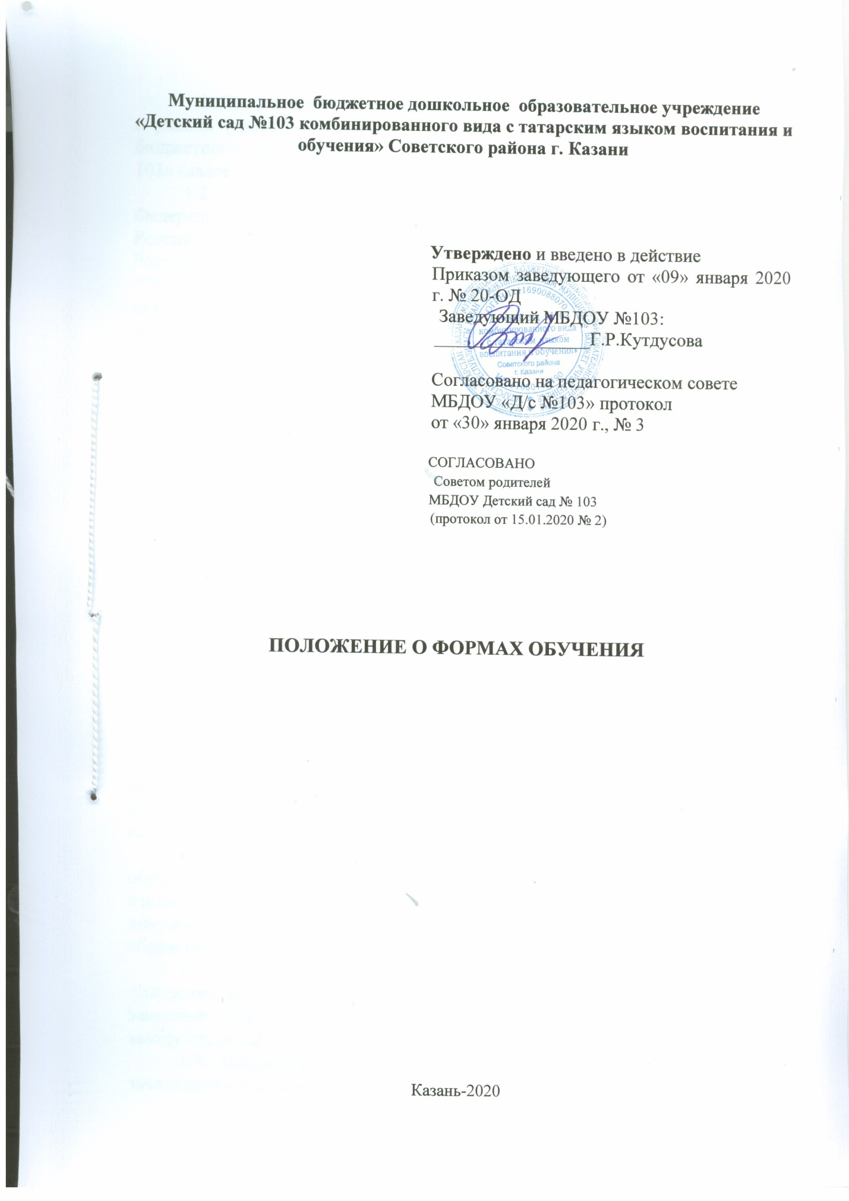

1.Общие положения
1.1. Настоящее положение о формах получения образования и формах обучения (далее – Положение) регулирует деятельность муниципального бюджетного дошкольного образовательного учреждения «Детский сад № 103» (далее – ДОУ) в области организации образовательной деятельности.
1.2. Положение разработано в соответствии с частью 11 статьи 13 Федерального закона от 29 декабря 2012 г. N 273-ФЗ "Об образовании в Российской Федерации", Приказом Министерства образования и науки Российской Федерации (Минобрнауки России) от 30 августа 2013 г. N 1014 "Об утверждении Порядка организации и осуществления образовательной деятельности по основным общеобразовательным программам - образовательным программам дошкольного образования", Уставом ДОУ и основной общеобразовательной программой дошкольного образования (далее – ООП ДО).
1.3. В ДОУ осуществляется обучение в очной форме с учётом потребностей и возможностей личности воспитанника.
1.4. Допускается сочетание различных форм получения образования и форм обучения.

2.Цели и задачи
2.1 Настоящее Положение разработано с целью обеспечения возможности освоения образовательных программ дошкольного образования , создания вариативной образовательной среды, обеспечивающей благоприятные условия для обучения и развития воспитанников в соответствии с их интересами и способностями и по согласованию с родителями (законными представителями) воспитанников.

3. Общие требования к организации образовательного процесса
3.1 Воспитательно-образовательный процесс дошкольного образования организуется в соответствии с ООП ДО, обеспечивающими реализацию федерального государственного образовательного стандарта дошкольного образования (далее – ФГОС ДО) с учетом их возрастных и индивидуальных особенностей.
3.2. При выборе формы обучения и формы получения дошкольного образования родители (законные представители) воспитанника должны быть ознакомлены с настоящим Положением, уставом ДОУ, ООП ДО, другими документами, регламентирующими организацию и осуществление образовательной деятельности по избранной форме.
3.3. Основанием для организации обучения в различных формах получения дошкольного образования и формах обучения в ДОУ является заявление родителей (законных представителей) воспитанников и приказ заведующего ДОУ.
3.4. Воспитанники, осваивающие ООП ДО ДОУ в очной форме, зачисляются в контингент воспитанников ДОУ. Все данные о воспитаннике вносятся в Книгу учёта движения воспитанников и в табель учёта посещаемости воспитанников группы, которую они посещают.
3.5. Родителям (законным представителям) воспитанников должна быть обеспечена возможность ознакомления с ходом, содержанием и результатами образовательного процесса воспитанника.
3.6. ДОУ осуществляет индивидуальный учет результатов освоения воспитанниками ООП ДО, а также хранение в архивах данных об их результатах на бумажных и (или) электронных носителях.
3.8. Воспитанники по завершению учебного года переводятся в следующую возрастную группу.
3.9. Освоение ООП ДО не сопровождается проведением промежуточной аттестации и итоговой аттестации воспитанников.

4. Организация получения дошкольного образования в очной форме обучения
4.1. Получение дошкольного образования в очной форме обучения предполагает посещение воспитанников организованной образовательной деятельности по образовательным областям, организуемых ДОУ в соответствии с учебным планом и ООП ДО.
4.2. Воспитанникам, осваивающим ООП ДО в очной форме обучения, предоставляются на время обучения бесплатно учебные пособия, детская литература, игрушки, имеющаяся в ДО.
4.3. Основной формой организации образовательного процесса в очной форме обучения является занятие – организованная образовательная деятельность (ООД).
4.4. Организация образовательного процесса в очной форме обучения регламентируется ООП ДО и расписанием НОД.
4.5. При реализации ООП ДО может проводиться оценка индивидуального развития детей в рамках педагогической диагностики. Результаты педагогической диагностики используются для индивидуализации образования и оптимизации работы с группой детей.

5. Порядок организации обучения на дому детей-инвалидов
5.1 Заведующей ДОУ в течение 1 рабочего дня со дня подачи заявления и заключения договора об образовании издается приказ, об организации обучения по основным общеобразовательным или адаптированным программам дошкольного образования.
5.2.Организация обучения по основным общеобразовательным дошкольного образования регламентируется расписанием ООД воспитанника, режимом дня в
5.3. Расписание ООД воспитанника разрабатывается ДОУ с учетом индивидуальных особенностей ребенка, в соответствии с санитарно-гигиеническими требованиями, медицинскими рекомендациями при их наличии и согласовывается с родителями (законными представителями).
5.4. Порядок регламентации и оформление отношений ДОУ и родителей (законных представителей) воспитанников, нуждаются в длительном лечении, а также детей-инвалидов в части организации обучения по образовательным программам дошкольного образования на дому и в определяется локальным нормативным актом ДОУ в соответствии с нормативным правовым актом уполномоченного органа государственной власти.

6. Права и обязанности участников образовательного процесса
6.1. ДОУ создает условия для реализации гражданами гарантированного государством права на получение дошкольного образования.
6.2. ДОУ обязан:
6.2.1. обеспечивать реализацию в полном объеме ООП ДО, соответствие качества подготовки воспитанников установленным требованиям ФГОС ДО, соответствие применяемых форм, средств, методов обучения и воспитания возрастным, психофизическим особенностям, склонностям, способностям, интересам и потребностям воспитанников независимо от формы получения образования и формы обучения;
6.2.2. создавать безопасные условия обучения, воспитания и развития воспитанников, присмотра и ухода за воспитанниками, их содержания в соответствии с установленными нормами, обеспечивающими жизнь и здоровье воспитанников, работников ДОУ;
6.2.3. соблюдать права и свободы воспитанников, родителей (законных представителей) воспитанников, работников ДОУ.
6.2.4. осуществлять индивидуальный учет результатов освоения воспитанниками ООП ДО, а также хранение в архивах информации об этих результатах на бумажных и (или) электронных носителях независимо от формы получения образования и формы обучения.
6.3. ДОУ имеет право:
6.3.1 самостоятельно разрабатывать и утверждать ООП ДО в соответствии с ФГОС ДО и с учётом соответствующей образовательной программы дошкольного образования.
6.2.2. на свободу выбора и использования педагогически обоснованных форм, средств, методов обучения и воспитания;
6.3.3. на выбор учебных пособий, материалов и иных средств обучения и воспитания в соответствии с ООП ДО и в порядке, установленном законодательством об образовании;
6.3.4. на проведение педагогической диагностики с целью оценки индивидуального развития воспитанников;
6.4. Воспитанники ДОУ имеют право на:
6.4.1.предоставление условий для обучения с учетом особенностей психофизического развития и состояния здоровья воспитанников;
6.5.2. получение присмотра и ухода;
6.5.3. выбор занятий по интересам, игровую деятельность;
6.5.4.бесплатное пользование игрушками, играми, учебными пособиями, средствами обучения и воспитания в пределах ФГОС ДО, информационными ресурсами, образовательной базой ДОУ;
6.5.5. уважение человеческого достоинства, защиту от всех форм физического и психического насилия, оскорбления личности, охрану жизни и здоровья;
6.5.6. свободу совести, информации, свободное выражение собственных взглядов и убеждений;
6.5.7. перевод на другую форму обучения и форме получения образования в порядке, установленном законодательством об образовании;
6.5.8. перевод в другое ДОУ, реализующее образовательную программу дошкольного образования, в случае прекращения деятельности ДОУ, аннулирования соответствующей лицензии в порядке, предусмотренном федеральным органом исполнительной власти, осуществляющим функции по выработке государственной политики и нормативно-правовому регулированию в сфере образования;
6.5.9. пользование в установленном порядке лечебно-оздоровительной инфраструктурой, объектами культуры и объектами спорта ДОУ.
6.5.10. развитие своих творческих способностей и интересов, включая участие в конкурсах, выставках, смотрах, физкультурных и спортивных мероприятиях.
6.6. Родители (законные представители) воспитанников имеют право:
6.6.2. знакомиться с содержанием образования, используемыми методами обучения и воспитания, образовательными технологиями, а также с результатами освоения ООП ДО своих детей независимо от формы обучения.
6.7. Родители (законные представители) воспитанников обязаны:
6.7.1. соблюдать правила внутреннего распорядка ДОУ, требования локальных нормативных актов ДОУ, которые устанавливают режим занятий воспитанников, порядок регламентации образовательных отношений между ДОУ и родителями (законными представителями) и оформления возникновения, приостановления и прекращения этих отношений независимо от формы обучения; договор об образовании между ДОУ и родителями (законными представителями) воспитанников;
6.7.2. уважать честь и достоинство воспитанников и работников ДОУ.

7.Заключительные положения
7.1. Настоящее Положение действует до принятия иных нормативных документов, которые являются основанием для признания утратившим силу настоящего.

